STANOVIŠTĚ Č. 1
Vyberte si libovolnou hračku, vhodné pomůcky a změřte rychlost hračky.
Naměřené hodnoty zapište na přiložený list papíru.

STANOVIŠTĚ Č. 2

Složte správně dvojice kartiček (text a graf).
Můžete si vybrat lehčí nebo těžší variantu.

STANOVIŠTĚ Č. 3
Složte dle návodu pochodujícího panáčka. Panáčka si schovejte, na závěr uděláme soutěž!

STANOVIŠTĚ Č. 4
Před sebou vidíte různé grafy závislosti dráhy tělesa na čase. Vyberte si jeden z grafů a napište krátký příběh, který bude odpovídat tomuto grafu.

STANOVIŠTĚ Č. 5
Rozhodněte, jaké jevy či děje by mělo smysl měřit v uvedených jednotkách (s rozumnými hodnotami, ne se spoustou desetinných míst nebo nul).

STANOVIŠTĚ Č. 6
K dispozici máte sonar Go Motion. Chvilku si s ním hrajte a zkoumejte, jak měří vzdálenost. Potom zkuste napodobit předkreslený graf.

NÁVOD na vytvoření předkresleného grafu:
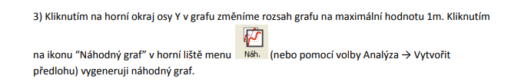
1

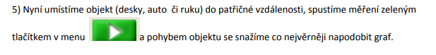
2

STANOVIŠTĚ Č. 7
Vyrobte si hračku – „lezouna“.
Návod vidíte před sebou, důležité je, aby kousky brček byly přilepené mírně šikmo.

STANOVIŠTĚ Č. 8
Je dána úloha: V bazénu o délce 50 metrů plavec uplaval čtyři bazény. Každý bazén mu trval jednu minutu (otáčení na koncích neuvažujeme). Žáci nakreslili dva různé grafy, které by měly oba popisovat tuto situaci.
Rozhodněte, který graf je správný, případně – pokud jsou správné oba, čím se liší.
Navrhněte alespoň dvě otázky k (podle vás) správnému grafu, na které bychom z grafu snadno našli odpovědi.

